PR reclama papel ativo de Cabo Verde na realização da Cimeira do Futuro da UN
21/09/2022
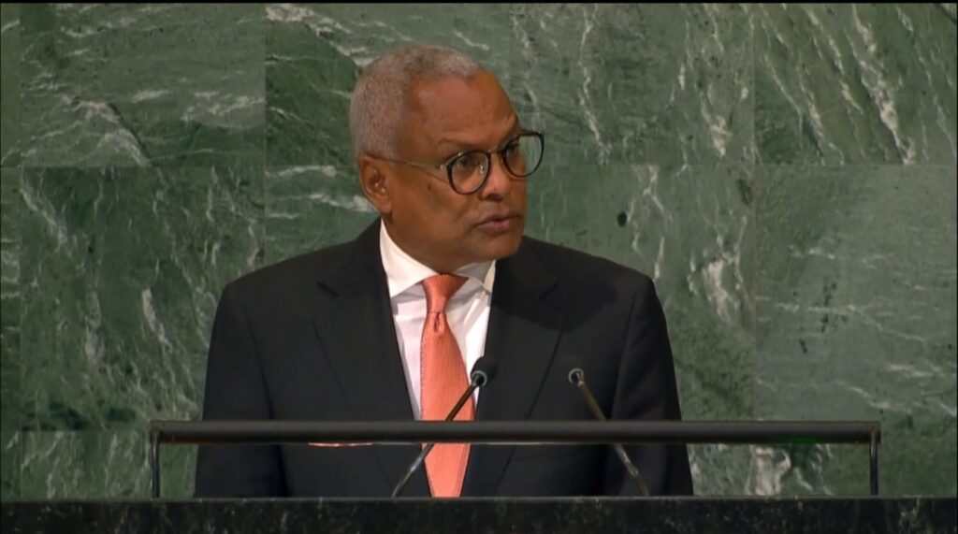

O Chefe de Estado de Cabo Verde, Dr. José Maria Pereira Neves, ao intervir na 77ª Sessão da Assembleia Geral das Nações Unidas, começou por saudar a realização da Cimeira do Futuro, promovida pela ONU e a realizar-se em 2023, com vista a um novo consenso global sobre o destino do Planeta, assim como o papel ativo de Cabo Verde na realização de tal certame.

Igualmente, reafirmou a pertença do País enquanto Pequeno Estado Insular em Desenvolvimento, mas com ambição em tornar-se, a breve trecho, num Pequeno Estado Insular Desenvolvido.

Assumiu-se como um dos porta-vozes do Continente Africano, sublinhando a necessidade da preservação do Património Natural e Cultural da África e da promoção da justiça climática e da equidade no Continente. Reiterou a importância do movimento mundial de candidatura da crioulização e das culturas crioulas a Património Universal, de que é Padrinho, fazendo jus ao facto de ser o Chefe de Estado da Nação crioula mais ancestral do mundo.

The Head of State of Cape Verde, Dr. José Maria Pereira Neves, speaking at the 77th Session of the United Nations General Assembly, began by welcoming the Future Summit, promoted by the UN and to be held in 2023, with a view to a new global consensus on the fate of the planet, as well as Cape Verde's active role in holding the event.

He also reaffirmed the country's status as a Small Island Developing State, but with the ambition of becoming a Small Island Developing State in the near future.

He assumed himself as one of the spokespersons for the African Continent, stressing the need to preserve Africa's Natural and Cultural Heritage and to promote climate justice and equity on the Continent. He reiterated the importance of the world movement for the candidacy of Creolization and Creole cultures as Universal Heritage, of which he is Godfather, doing justice to the fact that he is the Head of State of the most ancestral Creole Nation in the world.
Esta é uma iniciativa liderada pela sociedade civil, que pretende que os países crioulos possam se posicionar, a uma só voz, sobre o seu património imaterial, promovendo a paz, a amizade entre os povos e a cooperação para o desenvolvimento, com base nos valores que a crioulização trouxe para a civilização: um novo ethos assente na tolerância, na diversidade e na fusão de culturas. Assim, apelamos a um forte apoio e engajamento político de personalidades de países crioulos e dos respetivos Chefes de Estado.
This is a civil society-led initiative, which aims to enable Creole countries to position themselves, with one voice, on their intangible heritage, promoting peace, friendship between peoples and cooperation for development, based on the values that creolisation has brought to civilisation: a new ethos based on tolerance, diversity and the fusion of cultures. We therefore call for strong support and political engagement from personalities from Creole countries and their Heads of State.
. https://presidencia.cv/arquivo/7479
Furthermore, Neves intends to propose the realisation of the challenge to hold a Summit of Creole Nations in Cape Verde, as well as to take the lead in the defence and promotion of African cultures.
M. Neves a également l'intention de proposer le défi d'organiser un sommet des nations créoles au Cap-Vert, ainsi que de jouer un rôle de premier plan dans la défense et la promotion des cultures africaines.
https://www.youtube.com/watch?v=HwlL2Tjt_nc&ab_channel=Presid%C3%AAnciadaRep%C3%BAblicadeCaboVerde

